手語社 第四週
久 | | (圖二)同“耐久”手勢（右手拇、食指伸出，拇指指尖抵于左掌心，食指向下轉動後，再向右拉開。 | 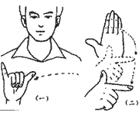
不 | | 一手伸直，左右擺動幾下。 | 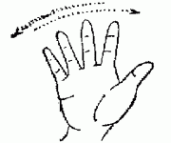
了 | | 一手食指書空“了”字。 （圖2） | 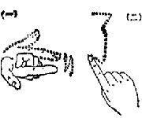
到 | | 一手拇、小指伸直，向前移動，然後一頓，表示“到達”之意。 | 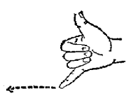
很 | | 一手拇指指尖抵於食指跟部，向下一沉。 | 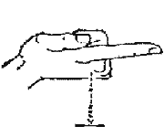
高興 | | 雙手掌心向上，在胸前上下扇動，臉露笑容。 | 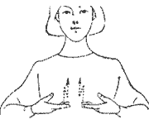
認識 | | （一）一手食、中指從眼部向前伸出，表示“看”“看見”的意思。（二）一手食指在太陽穴處點兩下，表示“知道”。 | 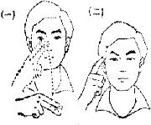
身體 | | 雙手掌心向內，貼於胸部，向下微移，象徵身體。 | 